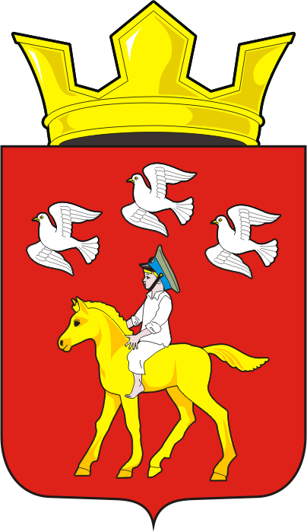

АДМИНИСТРАЦИЯ ЧЕРКАССКОГО СЕЛЬСОВЕТА САРАКТАШСКОГО РАЙОНА ОРЕНБУРГСКОЙ ОБЛАСТИ
______________П О С Т А Н О В Л Е Н И Е_______________
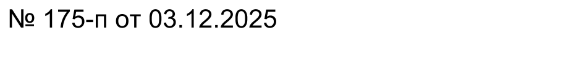

с. Черкассы

Об отмене проведения публичных слушаний

В соответствии с Федеральным законом от 20.03.2025 № 33-ФЗ «Об общих принципах организации местного самоуправления в единой системе публичной власти», статьей 39 Градостроительного кодекса Российской Федерации Бюджетным кодексом Российской Федерации, Устава муниципального образования Черкасский сельсовет Саракташского района Оренбургской области, Положением о публичных слушаниях, утвержденным решением Совета депутатов Черкасского сельсовета:
- Отменить проведение публичных слушаний по вопросувнесения изменений в постановление администрации муниципального образования Черкасский сельсовет Саракташского района Оренбургской области от 19.12.2022 № 138-п «Об утверждении правил землепользования и застройки МО Черкасский сельсовет» (редакция от 27.08.2024 № 115-п). В части внесения в жилую зону (Ж-1) вида разрешенного использования: Религиозное использование (код 3.7) в отношении земельного участка с кадастровым номером 56:26:19002001:1054,расположенного по адресу, Российская Федерация, Оренбургская область, Саракташский район, сельское поселение Черкасский сельсовет, село Александровка, улица Оренбургская, земельный участок № 14, назначенные на 04 декабря 2025 года в 17 часов 00 минут, в зале администрации Черкасского сельсовета по адресу: с. Черкассы, ул. Советская, д 32А (здание Администрации муниципального образования Черкасский сельсовет Саракташского района Оренбургской области).
- Контроль за исполнением данного постановления оставляю за собой.
- Постановление вступает в силу после его подписания подлежит размещению на официальном сайте муниципального образования Черкасский сельсовет Саракташского района в информационно-телекоммуникационной сети Интернет.
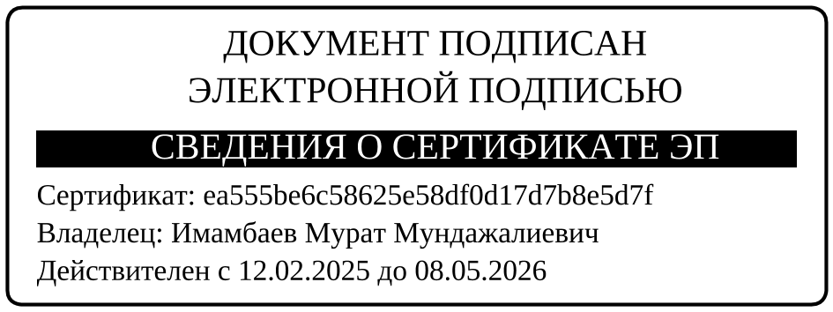

Глава сельсовета М.М. Имамбаев

Разослано: администрации района, прокуратуре района, в дело.

